

**SOHO DEVELOPMENT S.A.**

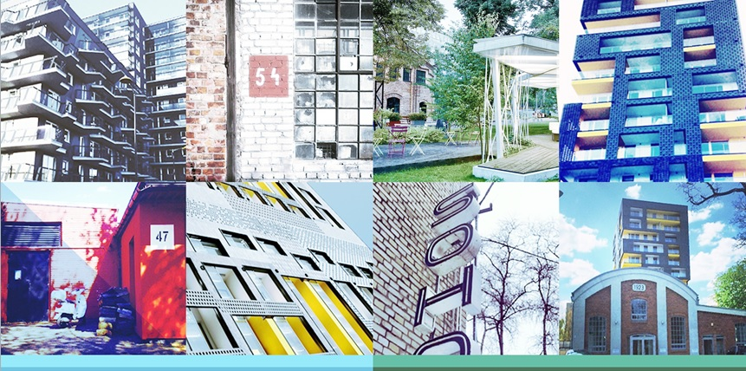

**SPRAWOZDANIE ZARZĄDU JEDNOSTKI DOMINUJĄCEJ – SOHO DEVELOPMENT S.A. OBEJMUJĄCE INFORMACJE DOTYCZĄCE DZIAŁALNOŚCI JEDNOSTKI DOMINUJĄCEJ I GRUPY KAPITAŁOWEJ**

**ZA OKRES OD 1 PAŹDZIERNIKA 2015 R. DO 31 MARCA 2016 R.**

**Warszawa, 30 maja 2016 r.**

*Spis treści*

1. Informacje podstawowe dotyczące jednostki dominującej 3

2. Akcjonariusze jednostki dominującej 3

3. Rada Nadzorcza i Zarząd 5

4. Opis głównych rynków 6

5. Opis organizacji Grupy Kapitałowej Emitenta wraz z opisem zmian w organizacji Grupy Kapitałowej Emitenta oraz ich przyczyn. 9

6. Ważniejsze zdarzenia mające znaczący wpływ na działalność oraz wyniki finansowe Grupy Kapitałowej i Emitenta w roku obrotowym lub w okresie do przekazania raportu finansowego oraz pod dacie bilansu 15

7. Wybrane dane finansowe 19

8. Przewidywany rozwój Grupy Kapitałowej Emitenta 21

9. Uproszczona prezentacja głównych aktywów i zobowiązań Soho Development i FIZAN 21

10. Informacje o udzielonych w danym półroczu obrotowym pożyczkach, ze szczególnym uwzględnieniem pożyczek udzielonych jednostkom powiązanym emitenta, z podaniem co najmniej ich kwoty, rodzaju i wysokości stopy procentowej, waluty i terminu wymagalności; 23

11. Informacje o zaciągniętych i wypowiedzianych w danym okresie sprawozdawczym umowach dotyczących kredytów i pożyczek, z podaniem co najmniej ich kwoty, rodzaju i wysokości stopy procentowej, waluty i terminu wymagalności 23

12. Objaśnienie różnic pomiędzy wynikami finansowymi wykazanymi w raporcie a wcześniej publikowanymi prognozami wyników na dany okres 23

13. Instrumenty finansowe 23

14. Stan pozostałych zobowiązań z tytułu gwarancji lub poręczeń na dzień bilansowy: 23

15. Transakcje z podmiotami powiązanymi 24

16. Sprawy sądowe 24

17. Wynagrodzenie biegłego rewidenta 24

18. Oświadczenia Zarządu 25

## Informacje podstawowe dotyczące jednostki dominującej

**Soho Development S.A. (dalej „Emitent” lub „Soho Development”)** prowadzi działalność   
na terytorium Rzeczypospolitej Polskiej i na dzień 31 marca 2016 r. miał swoją siedzibę przy   
ul. Mińskiej 25, kod pocztowy 03-808, Warszawa.

Na dzień 31 marca 2016 roku kapitał zakładowy Emitenta wynosił 11 133 365,00 zł. i dzielił się na:

- 2 134 307 akcji zwykłych na okaziciela serii A od numeru 00.000.001 do numeru 02.134.307   
o wartości nominalnej po 0,10 każda,

- 31 323 050 akcji zwykłych na okaziciela serii B od numeru 00.000.001 do numeru 31.323.050   
o wartości nominalnej po 0,10 każda,

- 30 651 748 akcji zwykłych na okaziciela serii C od numeru 00.000.001 do numeru 30.651.748   
o wartości nominalnej po 0,10 każda,

- 6 047 121 akcji zwykłych na okaziciela serii D od numeru 00.000.001 do numeru 06.047.121   
o wartości nominalnej po 0,10 każda,

- 41 177 424 akcji zwykłych na okaziciela serii E od numeru 00.000.001 do numeru 41.177.424 wartości nominalnej po 0,10 zł.

**Przedmiot działalności Emitenta:**

* realizacja projektów budowlanych w segmencie mieszkaniowym i komercyjnym;
* zarządzanie realizacją projektów deweloperskich;
* kupno i sprzedaż nieruchomości na własny rachunek;
* wynajem i zarządzanie nieruchomościami własnymi lub dzierżawionymi.

Jako działalność uboczną Emitent prowadzi działalność w obszarach:

* nabywanie bądź obejmowanie udziałów, akcji oraz innych papierów wartościowych podmiotów zarejestrowanych i działających w Polsce,
* wykonywanie praw z akcji, udziałów i innych papierów wartościowych,
* rozporządzanie nabytymi akcjami, udziałami i innymi papierami wartościowymi,
* udzielenie pożyczek spółkom i innym podmiotom zarejestrowanym i działającym w Polsce,

zaciąganie pożyczek i kredytów dla celów Spółki.

## Akcjonariusze jednostki dominującej

***Wykaz akcjonariuszy posiadających co najmniej 5% na WZ Soho Development na dzień przekazania sprawozdania finansowego***

Zgodnie z zawiadomieniami otrzymanymi przez Soho Development S.A. w trybie ustawy o ofercie publicznej akcjonariuszami posiadającymi ponad 5% głosów na Walnym Zgromadzeniu Soho Development S.A. były następujące podmioty:

| **Lp.** | **AKCJONARIUSZ** | **L. AKCJI** | **% AKCJI** | **L. GŁOSÓW** | **% głosów** |
| --- | --- | --- | --- | --- | --- |
| 1 | Superkonstelacja Limited (Nikozja) | 22 691 169 | 20,38% | 22 691 169 | 20,38% |
| 2 | Aulos 1 Sp. z o.o.* (spółka zależna Pana Macieja Wandzla) | 20 911 720 | 18,78% | 20 911 720 | 18,78% |
| 3 | Altus Towarzystwo Funduszy Inwestycyjnych Spółka Akcyjna** | 11 900 000 | 10,69% | 11 900 000 | 10,69% |
| 4 | Rafał Bauer  (wraz z podmiotami zależnymi)* | 6 503 920 | 5,84% | 6 503 920 | 5,84% |
| 5 | AKTIVIST Fundusz Inwestycyjny Zamknięty | 6 199 800 | 5,57% | 6 199 800 | 5,57% |
| 6 | Danuta i Witold Knabe | 5 654 162 | 5,08% | 5 654 162 | 5,08% |
|  | **Razem Akcjonariusze powyżej 5%** | **51 169 602** | **66,34%** | **51 169 602** | **66,34%** |

*\* Aulos 1 sp. z o.o. oraz Rafał Bauer wraz z podmiotami zależnymi pozostają w porozumieniu akcjonariuszy.*

*\*\*11 900 000 akcji jest w posiadaniu Progress FIZAN. 100% Certyfikatów Inwestycyjnych Progress FIZAN jest własnością Soho Development S.A.*

Na dzień publikacji sprawozdania finansowego następujące osoby zarządzające posiadały akcje Emitenta:

* Pan Maciej Wandzel przez spółkę zależną Aulos 1 Sp. z o.o. 20.911.720 (wartość nominalna 2.091.172,0 zł).

Na dzień przekazania sprawozdania finansowego, osoby nadzorujące nie posiadały akcji Emitenta.

***Zmiany struktury własności znaczących pakietów akcji Emitenta w okresie objętym sprawozdaniem finansowym / do dnia przekazania sprawozdania do publikacji***

**IV Kwartał 2015 r.**

W dniu 23 listopada 2015 r. Soho Development S.A. otrzymało zawiadomienie zgodnie z którym aktem poświadczenia dziedziczenia z dnia 17 listopada 2015 roku notariusz poświadczył, że spadek   
po Władysławie Knabe, zmarłym w dniu 7 listopada 2015 roku, na podstawie ustawy nabyli jego żona - Danuta Knabe i jego syn - Witold Knabe, każde w 1/2 części. W skład spadku wchodziły m.in. akcje Spółki.

Przed opisanym zdarzeniem - nabyciem spadku po Władysławie Knabe - Danuta Knabe była współwłaścicielem 5.654.162 Akcji na zasadzie ustawowej wspólności majątkowej małżeńskiej   
z Władysławem Knabe. Akcje te stanowiły 5,08% w kapitale zakładowym Spółki. Uprawniały one   
do wykonywania 5.654.162 głosów (co stanowiło 5,08% ogólnej liczby głosów). Do wykonywania praw z Akcji był jednak uprawniony wyłącznie Władysław Knabe.

Przed opisanym zdarzeniem - nabyciem spadku po Władysławie Knabe - Witold Knabe posiadał 4.359 Akcji, co stanowiło 0,004% w kapitale zakładowym Spółki. Akcje te uprawniały do wykonywania 4.359 głosów, co stanowiło 0,004% ogólnej liczby głosów. Witolda Knabe nie łączyło   
z Władysławem Knabe ani Danutą Knabe porozumienie w rozumieniu art. 87 ust. 1 pkt 5) Ustawy.

Witold Knabe i Danuta Knabe aktualnie są współwłaścicielami (współwłasność w częściach ułamkowych) 5.654.162 Akcji. W każdej Akcji posiadają udziały odpowiednio 1/4 i 3/4. Akcje te stanowią 5,08% w kapitale zakładowym Spółki i uprawniają do wykonywania 5.654.162 głosów   
(co stanowi 5,08% ogólnej liczby głosów).

Ponadto, Witold Knabe posiada samodzielnie 4.359 Akcji, co stanowi 0,004% w kapitale zakładowym Spółki. Akcje te uprawniają do wykonywania 4.359 głosów, co stanowi 0,004% ogólnej liczby głosów.

Witold Knabe i Danuta Knabe posiadają łącznie 5.658.521 Akcji, co stanowi 5,08% w kapitale zakładowym Spółki. Akcje te uprawniają do wykonywania 5.658.521 głosów, co stanowi 5,08% ogólnej liczby głosów.

**I Kwartał 2016 r. wraz z danymi do dnia publikacji**

W dniu 5 stycznia 2016 r. Soho Development otrzymało zawiadomienie zgodnie z którym Maciej Zientara, działając w imieniu własnym oraz spółki zależnej pod firmą Superkonstelacja Limited   
z siedzibą w Limassol (dalej: "Superkonstelacja") niniejszym na podstawie art. 69 ust. 1 pkt 1 w zw.   
z art. 69 ust. 2 pkt 1 ustawy z dnia 29 lipca 2005 roku o ofercie publicznej i warunkach wprowadzania instrumentów finansowych do zorganizowanego systemu obrotu oraz o spółkach publicznych (tj. Dz. U. z 2013 r. poz. 1382) poinformował, iż w wyniku zawarcia i rozliczenia w dniu   
29 grudnia 2015 roku transakcji nabycia poza rynkiem regulowanym w rozumieniu ustawy z dnia   
29 lipca 2005 roku o obrocie instrumentami finansowymi (Dz. U. z 2014 r. poz. 94) 2.068.000 akcji spółki pod firmą SOHO Development Spółka Akcyjna zmienił się stan posiadania Superkonstelacji w ogólnej liczbie głosów w spółce pod firmą SOHO Development S.A.

Przed ww. transakcją, Pan Maciej Zientara posiadał pośrednio 20.623.169 akcji SOHO Development S.A., reprezentujących 18,52% kapitału zakładowego SOHO Development S.A., uprawniających   
do 20.623.169 głosów SOHO Development S.A., reprezentujących 18,62 % w ogólnej liczbie głosów w spółce SOHO Development S.A.

Wskutek ww. transakcji Pan Maciej Zientara obecnie posiada pośrednio akcji 22.691.169 SOHO Development S.A. reprezentujących 20,38 % kapitału zakładowego SOHO Development S.A., uprawniających do 22.691.169 głosów SOHO Development S.A., reprezentujących 20,48 %   
w ogólnej liczbie głosów w spółce SOHO Development S.A.

W wyniku transakcji przeprowadzonych w dniu 29 kwietnia 2016 r. bezpośredni udział Wandzel Sp.j. w ogólnej liczbie głosów w Spółce zmniejszył się w taki sposób, że spółka ta nie posiada żadnych akcji Spółki, a bezpośredni udział spółki Aulos 1 Sp. z o. o. z siedzibą w Warszawie w ogólnej liczbie głosów w Spółce przekroczył 15% ogólnej liczby głosów w Spółce. Po przeprowadzeniu transakcji, Pan Maciej Wandzel wyłącznie za pośrednictwem kontrolowanej przez niego spółki Aulos 1 Sp. z o.o., natomiast Aulos 1 Sp. z o.o. bezpośrednio posiadają 20.911.720 akcji Spółki reprezentujące 18,78% kapitału zakładowego Spółki, uprawniające do wykonywania 20.911.720 głosów na walnym zgromadzeniu Spółki, co stanowi 18,78% ogólnej liczby głosów w Spółce.

## Rada Nadzorcza i Zarząd

***Skład Zarządu na 31 marca 2016r. przedstawiał się następująco:***

Maciej Wandzel - Prezes Zarządu

Mariusz Omieciński - Członek Zarządu

***Skład Rady Nadzorczej na 31 marca 2016r. przedstawiał się następująco:***

Bogusław Leśnodorski - Przewodniczący Rady Nadzorczej

Andrzej Zientara - Członek Rady Nadzorczej

Katarzyna Szwarc - Członek Rady Nadzorczej

Mariusz Kaczmarek - Członek Rady Nadzorczej

Monika Hałupczak - Członek Rady Nadzorczej

Petre Manzelov - Członek Rady Nadzorczej

Wojciech Napiórkowski - Członek Rady Nadzorczej

W okresie sprawozdawczym miały miejsce następujące zmiany w składzie Rady Nadzorczej:

W dniu 04 marca 2016 r. Rada Nadzorcza Spółki ponownie dokooptowała do składu Rady Nadzorczej Pana Andrzeja Zientarę. Kooptacja odbyła się w trybie przewidzianym w art. 17 ust. 3 Statutu Spółki. Wcześniejsza kooptacja Pana Andrzeja Zientary, dokonana 13 maja 2015 r. wygasła wskutek upływu terminu przewidzianego w Statucie Spółki.

Kooptacja Pana Andrzeja Zientary zastała zatwierdzona na Walnym Zgromadzeniu Spółki, zwołanym na dzień 31 marca 2016 r.

## Opis głównych rynków

Wiodącym obszarem aktywności Grupy jest działalność deweloperska, prowadzona na dwóch głównych rynkach: warszawskim (Praga Południe) oraz w Krakowie.

**Rynek mieszkań w Warszawie**

Rynek w Warszawie

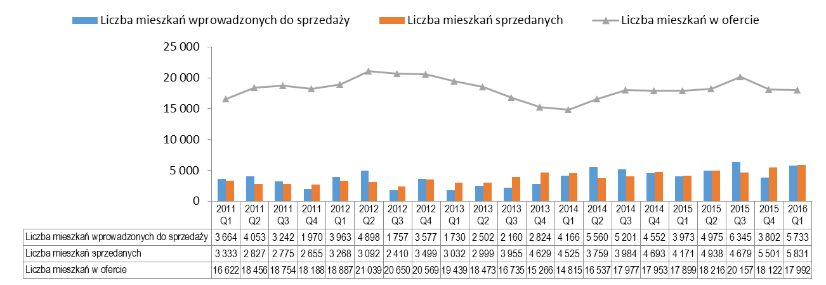

*Źródło: Reas*

Sprzedaż mieszkań w Warszawie w 1Q 2016 r. wyniosła 5 831 mieszkań. Był to drugi z rzędu rekordowy kwartał pod względem ilości transakcji (najwyższy poziom sprzedaży mieszkań od 9 lat). Liczba mieszkań w ofercie sprzedaży na koniec 1Q 2016 w Warszawie wynosiła 17 992 lokali i była najniższa od 4 kwartałów.

Średnia cena m2 w Warszawie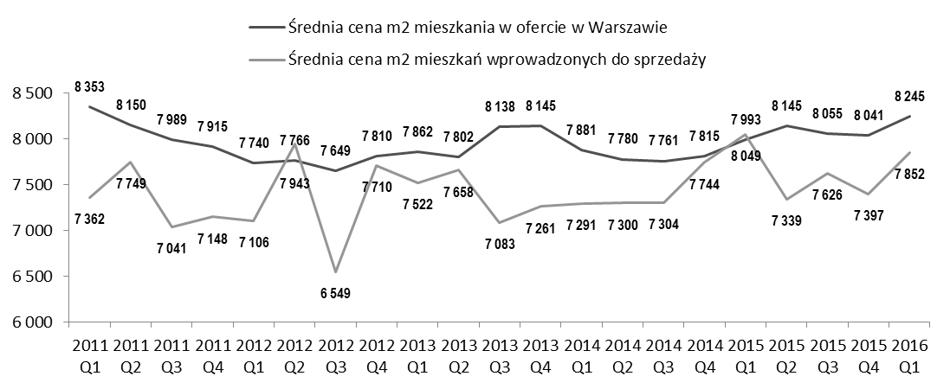

*Źródło: Reas*

Średnia cena m2 mieszkań w ofercie w Warszawie w 1Q 2016 wzrosła do 8 245 zł. Średnia cena wzrosła o 2,5% względem poprzedniego kwartału i była najwyższa od 20 kwartałów. Średnia cena m2 mieszkania wprowadzonego do sprzedaży w tym okresie wyniosła 7 852 zł.

Rynek Praga Południe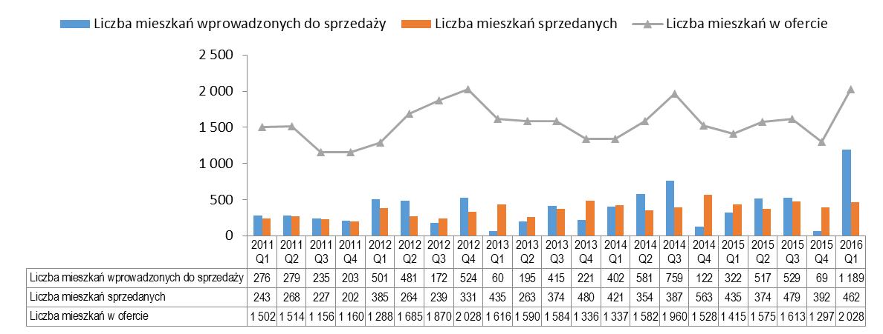

*Źródło: Reas*

Oferta mieszkaniowa Pragi Południe uległa znaczącemu powiększeniu względem poprzedniego kwartału. Wpływ na to miało wprowadzenie kilku dużych projektów w regionie Ronda Wiatraczna   
w średnim przedziale cenowym. Sprzedaż na Pradze Południe, gdzie swoją lokalizację mają warszawskie projekty Emitenta, charakteryzuje się wzrostami. W pierwszym kwartale bieżącego roku, sprzedaż mieszkań w tej dzielnicy wzrosła o 18%, wobec ogólnego wzrostu w Warszawie o 6% kwartał do kwartału.

Obecnie w Warszawie czas wyprzedania oferty, wynosi nieco ponad 3 kwartały, co jest poziomem najniższym od 8 lat. Na Pradze Południe w wyniku wzrostu oferty wskaźnik wyprzedaży oferty wyniósł 4,4 kwartału.

Średnia cena m2 na Pradze Południe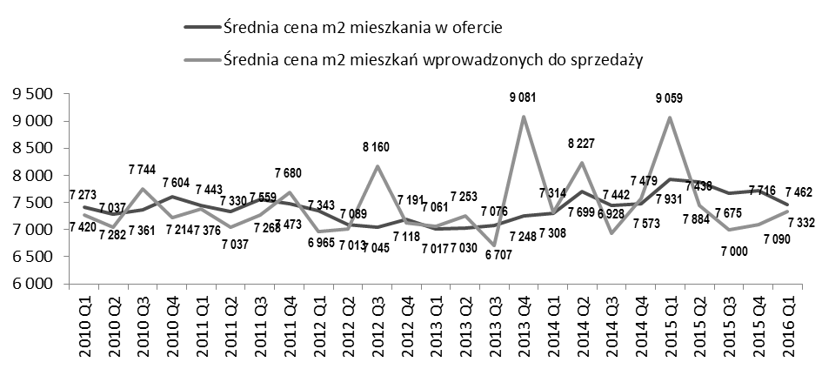

*Źródło: Reas*

Średnia cena m2 mieszkań w ofercie na Pradze Południe w 1Q 2016 wyniosła do 7 462 zł. Średnia cena spadła o 3% względem poprzedniego kwartału. Średnia cena m2 mieszkania wprowadzonego do sprzedaży w tym okresie wyniosła 7 332 zł.

**Rynek mieszkań w Krakowie**

Rynek mieszkań w Krakowie

*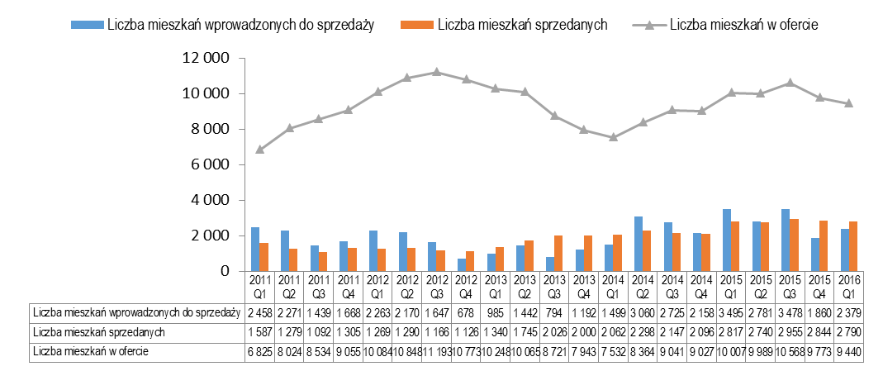Źródło: Reas*

W 1 kwartale 2016 r. w Krakowie sprzedano 2 790 mieszkań. Wynik ten jest podobny   
do zeszłorocznego poziomu. Liczba mieszkań wprowadzonych do oferty była niższa od poziomu sprzedaży. W ciągu ostatnich 6 miesięcy liczba mieszkań w ofercie w Krakowie zmniejszyła się   
o 11%. Obecnie w Krakowie czas wyprzedania oferty, wynosi 3,4 kwartału, co jest najniższym poziomem w badanym okresie.

Ceny m2 mieszkań w Krakowie

*Źródło: Reas*

Średnia cena m2 mieszkania w ofercie w Krakowie w 1 kwartale 2016 r. wynosiła 6 560 zł, a średnia cena m2 mieszkania wprowadzonego do oferty w tym okresie wyniosła 6 312 zł.

## Opis organizacji Grupy Kapitałowej Emitenta wraz z opisem **zmian w organizacji Grupy Kapitałowej Emitenta oraz ich przyczyn**.

W skład Grupy kapitałowej Emitenta wchodzą spółki działające w segmentach:

* Segment deweloperski,
* Segment nieruchomości,
* Segment inwestycyjno – finansowy,
* Pozostałe segmenty

Powyższe wyodrębnienie segmentów wynika ze strategii Emitenta. Zarząd podjął decyzję   
o koncentracji na działalności prowadzonej w spółkach deweloperskich i nieruchomościowych, które wg. wyceny na dzień bilansowy stanowią zdecydowaną większość wartości aktywów netto (Soho Factory, Cracovia Property, Mińska Development, Fabryka PZO).

Aby uzyskać pełen obraz aktywów Emitenta, przedstawione zostały również spółki niepodlegające konsolidacji, znajdujące się w portfelu Funduszu Inwestycyjnego Zamkniętego zarządzanego przez Altus TFI S.A., w którym Emitent posiada 100% certyfikatów inwestycyjnych.

Zarząd kontynuuje działania zmierzające do uproszczenia struktury organizacyjnej Grupy Emitenta. Obejmują one likwidację i połączenie szeregu podmiotów nieprowadzących działalności operacyjnej.

**Struktura Grupy Kapitałowej Soho Development S.A. na dzień bilansowy\*\*\***

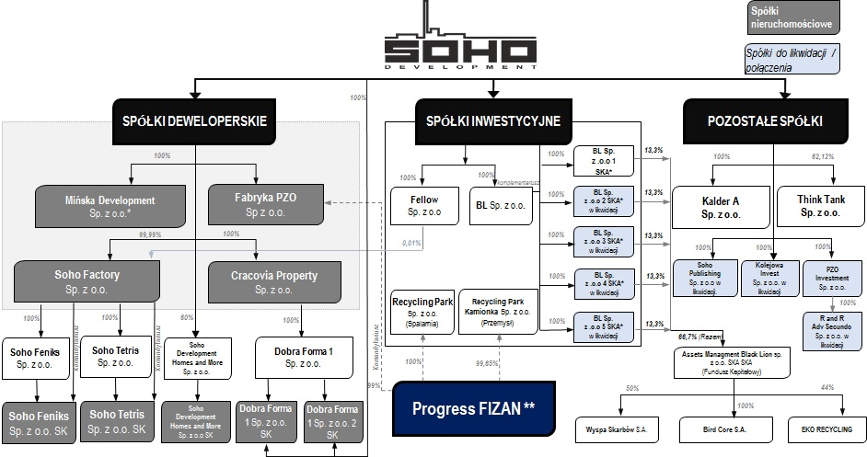

*\* Udział w kapitalizacji spółki rozumianej jako suma wkładów kapitałowych i wkładów o charakterze dłużnym od udziałowców.*

***\*\*****Powyższy schemat, dla lepszej ilustracji, uwzględnia również aktywa zaalokowane w Funduszu Inwestycyjnym Zamkniętym (Progress FIZAN). Na podstawie obowiązujących przepisów, w szczególności MSSF 10 i ustawy o funduszach inwestycyjnych nie można uznać FIZAN za podmiot zależny od Inwestora, w związku z tym nie podlega on konsolidacji. Spółki Fabryka PZO oraz Recycling Park znajdujące się w portfelu FIZAN są konsolidowane na podstawie umowy o subzarządzanie zawartej z Emitentem. Progress FIZAN posiada również11,9 mln zł akcji Soho Development S.A. oraz 15.268.375 akcji Próchnik S.A.(pośrednio i bezpośrednio).*

*\*\*\* W diagramie pominięto część jednostek nieistotnych, wymienionych w pkt 1 Sprawozdania Finansowego. Na dzień publikacji Sprawozdania trwa rejestracja połączenia spółek PZOI Sp. z o.o. oraz Soho Development S.A.*

1. **Segment deweloperski i nieruchomości**

Grupa prowadzi swoją działalność deweloperską w Warszawie od 2012 r. zaczynając   
od pierwszego budynku na terenie Soho Factory (Rebel 1). Obecnie w sprzedaży znajduje się trzeci z kolei budynek w tej lokalizacji – Wars oraz wprowadzony do sprzedaży w I kwartale 2016 r. czwarty budynek – Feniks. Jednocześnie finalizowane jest przygotowanie kolejnego etapu, w ramach którego powstaje budynek Rebel 2.

Ponadto na terenie warszawskiego Kamionka znajdują się dwa kolejne projekty – Fabryka PZO   
z ok. 17 tys. PU mieszkalnej i biurowej oraz Mińska Development (przygotowywany do realizacji projekt mikroapartamentowca).

Drugim obszarem działalności jest rynek krakowski, gdzie od III kw. 2015 r. prowadzona jest sprzedaż pierwszego etapu inwestycji pod nazwą Osiedle Dobra Forma. Docelowo ma ona osiągnąć ok. 50 tys. m2 PU (uwarunkowane uzyskaniem WZ dla części nieruchomości przeznaczonej   
pod kolejne etapy inwestycji), w projekcie dysponującym dostępem do własnego parku oraz infrastruktury sportowo-rekreacyjnej.

Poniższa mapka pokazuje realizowane projekty przez spółki z Grupy. Bliższe informacje   
o poszczególnych projektach znajdują się w kolejnych punktach Sprawozdania.

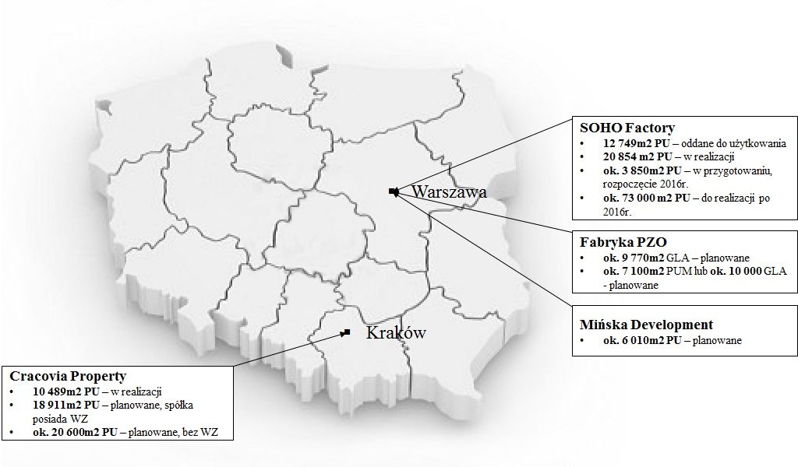

Pierwszą sprzedaż mieszkań Grupa odnotowała w 2012 r. Sukcesywne wprowadzanie do oferty kolejnych projektów i budynków pozwala na szybki wzrost skali działalności. Poniżej zaprezentowano wykresy z dynamiką sprzedaży mieszkań oraz przekazaniami do użytkowania.   
Ta druga wartość w okresie objętym raportem prezentowała się na niskim poziomie, z uwagi   
na praktycznie całkowitą sprzedaż oferty w zakończonych budynkach. Przekazanie do użytkowanie lokali w budynku Wars nastąpi od I kwartału 2017.

*umowy deweloperskie oraz płatne rezerwacyjne

* **Soho Factory Sp. z o.o.**

Głównym przedmiotem działalności spółki jest realizacja inwestycji deweloperskiej, zlokalizowanej   
na terenie SOHO FACTORY w Warszawie (Praga Południe). Aktualne plany inwestycyjne zakładają powstanie osiedla mieszkaniowego o docelowej powierzchni ponad 110 tys. m2 PU, podzielonego na kolejne etapy inwestycji (łącznie z przekazanymi budynkami).

W ramach pierwszego etapu inwestycji, w I kwartale 2014 r. przekazano do użytkowania pierwszy budynek - Rebel One. Kolejny, Kamion Cross został oddany do użytkowania w I kwartale 2015 r. Obecny poziom sprzedaży w tym budynku to 96% PUM (wg. stanu na dzień publikacji sprawozdania). W ramach następnego (II) etapu inwestycji w II kw. 2015 r. rozpoczęto sprzedaż budynku – Wars (A), o docelowej powierzchni użytkowej 8.809 m2. Termin oddania budynku do użytkowania zaplanowano na I kw. 2017 r. Wars to trzeci budynek realizowany na terenie Soho Factory, o starannie dopracowanej strukturze oferowanych mieszkań, odpowiadającej aktualnym standardom rynkowym. Do dnia publikacji podpisano umowy na sprzedaż 108 lokali mieszkalnych,   
co stanowi 73% PUM (umowy deweloperskie wraz z płatnymi umowami rezerwacyjnymi).

Kontynuowano prace nad kolejnymi budynkami. Spółka w I kwartale 2016 r. uzyskała pozwolenia na budowę dla budynku F (Feniks), którego docelowa powierzchnia użytkowa (PUM) ma wynosić   
ok. 11,8 tys. m2. Uruchomienie sprzedaży mieszkań nastąpiło I kwartale 2016 r. Do dnia publikacji podpisano umowy na sprzedaż 29 lokali mieszkalnych, co stanowi 12% PUM (umowy deweloperskie wraz z płatnymi umowami rezerwacyjnymi). Termin oddania budynku do użytkowania zaplanowano na IV kw. 2017 r.

W przypadku budynku Rebel 2, trwają prace nad uzyskaniem pozwolenia na budowę. Docelowa powierzchnia budynku ma wynieść 3,8 tys. m2 PUM.

Szczegółowe parametry realizowanych projektów znajdują się w poniższej tabeli:

*Dane o sprzedaży zawierają umowy deweloperskie oraz płatne rezerwacyjne.*

Obecnie trwają prace nad docelowym Planem zagospodarowania dla całej powierzchni Soho Factory   
(z wyłączeniem budynków Rebel 1, Kamion Cross, Wars, Rebel 2 oraz Feniks).

W grudniu 2015 r. Soho Factory zostało nagrodzone w Ogólnopolskim Konkursie PZFD za Najlepsze Projekty Mieszkaniowe (nagrody w trzech kategoriach).

Soho Factory charakteryzuje bliskość centrum, unikatowy charakter miejsca oraz dostęp   
do infrastruktury kulturalnej i użytkowej. W ramach Zintegrowanego Programu Rewitalizacji planowane jest przeznaczenie ok. 1,4 mld PLN do 2022 r. m.in. na rozwój Pragi, co dodatkowo zwiększy atrakcyjność miejsca.

Ponadto spółka wynajmuje powierzchnie komercyjne w zrewitalizowanych budynkach, znajdujących się na terenie Soho Factory. Obecnie powierzchnia przeznaczona na wynajem wynosi 13,2 tys. m2,   
a w docelowej koncepcji Soho będzie wynosiła ok. 4,3 tys. m2. Wyjątkowy charakter miejsca przyciąga wielu najemców takich jak prestiżowe restauracje, agencje marketingowe, biura architektoniczne   
i designerskie. Zrewitalizowane powierzchnie o odpowiednim profilu najemców stanowią integralną część konceptu SOHO.

* **Cracovia Property Sp. z o.o.**

Przedmiotem działalności spółki jest realizacja projektu deweloperskiego o docelowej powierzchni użytkowej wynoszącej ok. 50 tys. m2 (uwarunkowane uzyskaniem WZ dla części nieruchomości).  
W ramach pierwszych trzech etapów, objętych posiadaną WZ zaplanowano wybudowanie ok. 30 tys. m2 PU. Trwają prace nad uzyskaniem WZ dla pozostałej części nieruchomości.

Pierwszy etap inwestycji jest prowadzony w ramach spółki celowej – Dobra Forma 1 Sp. z o.o. SK,   
w 100 % zależnej od Soho Development S.A. W wyniku przeprowadzonej transakcji aportowej spółka celowa nabyła prawa do działek 576/68 i 576/70 o łącznej powierzchni 5.035 m2, przeznaczonych pod pierwszy etap inwestycji w Krakowie. W dniu 10 listopada 2015 r. uzyskano pozwolenie na budowę dla pierwszego etapu inwestycji. Budynek składać się będzie z dwóch części naziemnych dwunastokondygnacyjnych. W części A i B planowane jest odpowiednio 117 i 125 mieszkań – łącznie 242 mieszkania, o łącznej powierzchni użytkowej ok. 10,5 tys. m2. Zgodnie z aktualnym harmonogramem inwestycji, pierwszy etap ma zostać przekazany do użytkowania w III kw. 2017 r. Do dnia publikacji podpisano umowy na sprzedaż 56 lokali mieszkalnych, co stanowi 24% PUM (umowy deweloperskie wraz z umowami rezerwacyjnymi).

W I kwartale 2016 r. powstała spółka celowa – Dobra Forma 1 Sp. z o.o. 2 SK, w 100 % zależna   
od Soho Development S.A. w ramach której prowadzony będzie drugi etap inwestycji.



*Dane o sprzedaży zawierają umowy deweloperskie oraz płatne rezerwacyjne.*

* **Fabryka PZO Sp. z o.o.**

Spółka jest właścicielem nieruchomości gruntowej o łącznej powierzchni 1,1 ha położonej   
w Warszawie przy ulicy Grochowskiej (Praga Południe). Fabryka PZO posiada unikatowe budynki   
o docelowej chłonności ok. 17 tys. m2 PU. Z uwagi na położenie i spójność koncepcji architektonicznej, stanie się ona integralną częścią projektu SOHO.

W część nieruchomości przylegającej do ul. Grochowskiej (etap A) planowana jest adaptacja istniejących budynków, o przeznaczeniu usługowo-biurowym. Spółka posiada pozwolenie na budowę w ramach którego istnieje możliwość uzyskania ok. 10 tys. m2 GLA. Trwa proces badania rynku   
w celu pozyskania strategicznego najemcy.

Druga część nieruchomości (etap B) przeznaczona jest do realizacji nowego budynku o docelowej powierzchni ok. 7 tys. PUM.

Przedmiotem działalności spółki jest również wynajem posiadanych powierzchni biurowo–usługowych.

* **Mińska Development Sp. z o.o.**

Spółka posiada prawo własności lokali użytkowych o łącznej powierzchni 2,8 tys. m2, zlokalizowanych w budynku biurowym w Warszawie przy ulicy Mińskiej 25 (Praga Południe) oraz prawo użytkowania wieczystego dwóch działek niezabudowanych o powierzchni łącznej 8.212 m2.

Aktualnym przedmiotem działalności spółki jest wynajem posiadanych powierzchni biurowo–usługowych.

Docelowo, Zarząd zakłada wykorzystanie nieruchomości do celów inwestycji deweloperskiej. Obecnie trwają prace związane z analizą projektu inwestycyjnego, który opiera się na założeniu przebudowy części istniejącego budynku na mikroapartamentowiec. Koncepcja architektoniczna projektu zakłada adaptację części budynku na mikro apartamenty (ok. 200 lokali o powierzchni od 16 m2) oraz przebudowę istniejących powierzchni usługowych do wyższego standardu.

1. **Pozostałe aktywa (non-core)**

* **Recycling Park Sp. z o.o., Recycling Park Kamionka Sp. z o.o.**

Spółki posiadają nieruchomości gruntowe o pow. 48,8 ha położone w miejscowości Kamionka,   
na których planowana jest budowa instalacji odzysku energii. Recycling Park Sp. z o.o. posiada status Regionalnej Instalacji Przetwarzania Odpadów Komunalnych (RIPOK).

Prowadzone są rozmowy z podmiotami branżowymi w celu pozyskania potencjalnego inwestora   
dla Zakładu Odzysku Energii. Udziały Recycling Park Sp. z o.o. stanowią aktywa niekluczowe, przeznaczone w perspektywie średnioterminowej do sprzedaży.

* **Certyfikaty Progress FIZAN**

Soho Development S.A. posiada 100% Certyfikatów Inwestycyjnych Progress FIZAN („Fundusz”). Na dzień publikacji (wg posiadanych przez Emitenta informacji) w portfelu Funduszu znajdowały się również:

a) 11.900.000 akcji spółki Soho Development S.A.,

b) 15.268.375 akcji spółki Próchnik S.A. (bezpośrednio i pośrednio), stanowiących 32,47% udziału w kapitale zakładowym spółki.

Powyższe aktywa stanowiły przedmiot zarządzania Altus TFI i zostały wyłączone z procesu konsolidacji Grupy Soho Development S.A.

Spółka Próchnik S.A. posiada dwie marki – „Próchnik” oraz „Rage Age” o ugruntowanej pozycji   
na polskim rynku odzieżowym. W ramach spółki przeprowadzono restrukturyzację na poziomie operacyjnym (zmiana struktury dostawców, przebudowa oferty produktowej, logistyki).   
W IV kwartale 2015 r. uplasowano emisję akcji serii L i M spółki Próchnik S.A. o wartości nominalnej 12,5 mln zł oraz dokonano przydziału obligacji o wartości nominalnej 12 mln zł. Termin wykupu obligacji przypada na grudzień 2017 r., środki z obligacji zostały przeznaczone na optymalizację struktury finansowania poprzez spłatę wyemitowanych obligacji serii A i B.

Wyniki spółki Próchnik S.A. publikowane w ostatnim okresie wskazują na pozytywne efekty prowadzonej optymalizacji sieci sprzedaży.

***Zmiany w organizacji Grupy Kapitałowej Soho Development S.A.***

Nowe spółki celowe - w związku z realizacją kolejnych etapów inwestycji Soho Faktory i Cracovia Property – powołano nowe spółki celowe- Soho Feniks Sp. z o.o. SK oraz Dobra Forma 1   
Sp. z o.o. 2 SK.

Połącznie z PZOI - w dniu 10 marca 2016 r. Walne Zgromadzenie spółki PZO Investment   
Sp. z o.o. podjęło uchwałę w sprawie uchylenia likwidacji Spółki, a następnie w dniu   
28 kwietnia 2016 r uchwałę o połączeniu spółki z podmiotem Soho Development S.A.

## Ważniejsze zdarzenia mające znaczący wpływ na działalność oraz wyniki finansowe Grupy Kapitałowej i Emitenta w roku obrotowym lub w okresie do przekazania raportu finansowego oraz pod dacie bilansu

**1) Segment deweloperski i nieruchomości**

***Wniesienie aportu do spółki celowej***

W dniu 1 października 2015 r. Emitent nabył działki o nr 576/68 oraz 576/70 o łącznej powierzchni 0,5035 ha zlokalizowane w Krakowie od spółki Cracovia Property Sp. z o.o. Powyższe nieruchomości zostały wniesione aportem do spółki Dobra Forma 1 Sp. z o.o. SK, spółki celowej realizującej I etap inwestycji w Krakowie.

***Uzyskanie pozwolenia na budowę pierwszego etapu osiedla Dobra Forma w Krakowie***

W dniu 10 listopada 2015 r. spółka zależna Cracovia Property Sp. z o.o. uzyskała prawomocne pozwolenie na budowę budynku mieszkalnego wielorodzinnego z garażem podziemnym, na działce ewidencyjnej nr 576/68 i 576/70 obr. 61 jedn. ewid. Kraków Pogórze.

Budynek składać się będzie z dwóch części naziemnych dwunastokondygnacyjnych. W części A planowane jest 117 mieszkań, a w części B planowane jest 125 – łącznie 242 mieszkania, o łącznej powierzchni użytkowej 10.489 m2. Pozwolenie na budowę dotyczy pierwszego etapu inwestycji osiedla Dobra Forma, powstającego w Krakowie przy ul. Bochenka.

***Zawarcie umowy kredytu inwestycyjnego na budowę osiedla „Dobra Forma” w Krakowie***

W dniu 30 listopada 2015 r. Dobra Forma 1 Sp. z o.o. SK zawarła z Getin Noble Bank S.A. umowę kredytu inwestycyjnego. W związku z powyższym pozyskano finansowanie do kwoty 36 mln zł   
z przeznaczeniem na pokrycie kosztów brutto budowy I etapu Osiedla Dobra Forma. Kredyt powinien zostać spłacony w terminie do dnia 31.03.2018 r.

Zabezpieczenie spłaty Kredytu:

1) hipoteka łączna do kwoty 54.000.000,00 zł ustanowiona na pierwszym miejscu na:

a) nieruchomości położonej w Krakowie, przy ul. Adama Bochenka złożonej z działek o nr ew. 576/68 oraz 576/70 z obrębu 0061 o powierzchni 0,5035 ha, stanowiącej teren Inwestycji;

b) nieruchomości położonej w Krakowie, przy ul. Adama Bochenka stanowiącej działkę o nr ew. 576/50 z obrębu 0061 o powierzchni 0,3751 ha, stanowiącą własność spółki zależnej Emitenta – Cracovia Property, przy czym zabezpieczenie będzie utrzymywane do momentu uzyskania sprzedaży na poziomie 60% powierzchni użytkowej mieszkań realizowanej w ramach I etapu Osiedla Dobra Forma;

2) przelew wierzytelności z umów z nabywcami lokali realizowanych w ramach I etapu Osiedla Dobra Forma, umów ubezpieczenia budowy oraz umowy z generalnym wykonawcą;

3) zastaw na 100% udziałów w kapitale zakładowym komplementariusza Kredytobiorcy tj. Dobra Forma 1 Sp. z o.o.;

4) poręczenie cywilne SOHO Development S.A., przy czym zabezpieczenie będzie utrzymywane do momentu uzyskania sprzedaży na poziomie 60% powierzchni użytkowej mieszkań realizowanej w ramach Inwestycji.

Uruchomienie finansowania w ramach powyższej umowy kredytowej nastąpiło w I kwartale 2016 r.

***Zawarcie umowy o generalne wykonawstwo budynku na osiedlu „Dobra Forma” w Krakowie***

W dniu 9 marca 2016 r. Dobra Forma 1 sp. z o.o. SK zawarła z „Inżynieria Zbigniew Witkowski”   
z siedzibą w Krakowie umowę o generalne wykonawstwo budynku mieszkalnego w ramach inwestycji na osiedlu Dobra Forma przy ul. Bochenka w Krakowie. Umowa obejmuje wybudowanie budynku mieszkalnego wielorodzinnego z dwupoziomowym garażem podziemnym, z 12 kondygnacjami naziemnymi o szacowanych parametrach: 242 lokale mieszkalne, 156 stanowisk parkingowych w garażu podziemnym, 54 komórki lokatorskie, ok. 10.489 m2 powierzchni mieszkalnej. Zakres tej umowy nie obejmuje prac wykonanych w pierwszym etapie budowy (robót ziemnych oraz stanu surowego poziomu „0”).

Budynek powstanie na działkach gruntowych o numerze ewidencyjnym 576/70 i 576/68 z obrębu 61 o łącznej powierzchni 0,5035 ha położonych przy ul. Bochenka w Krakowie, Dzielnica Podgórze. Projektantem Budynku jest Biuro Architektoniczne Lewicki Łatak Sp. z o.o. SK, z siedzibą w Krakowie. Jako datę zakończenia budowy Budynku wskazano wrzesień 2017 r.

Wynagrodzenie za wykonanie Umowy ustalono w formie ryczałtowej na kwotę netto: 26.100.000,00 PLN (słownie: dwadzieścia sześć milionów sto tysięcy złotych). W Umowie przewidziano standardowe rozwiązania dla tego typu umów w tym między innymi kary umowne za opóźnienia w realizacji budynku oraz za nieusunięcie wad budowy. Kary umowne nie przekroczą 12% wynagrodzenia ryczałtowego.

***Uzyskanie pozwolenia na budowę budynku „F” (Feniks)***

W dniu 09 marca 2016 r. spółka zależna Soho Factory Sp. z o.o. uzyskała prawomocne pozwolenie na budowę budynku mieszkalnego wielorodzinnego z usługami i parkingiem podziemnym, oznaczonego literką „F”, który zostanie posadowiony u zbiegu ulic Mińskiej, Żupniczej i Chodakowskiej   
w Warszawie. Dla budynku „F” została przyjęta nazwa „Feniks”.

Budynek Feniks będzie miał zróżnicowaną wysokościowo bryłę do 12 kondygnacji. W Budynku planowane jest 210 lokali mieszkalnych, 2 lokale usługowe, 213 miejsc parkingowych w halach garażowych oraz 26 miejsc parkingowych zewnętrznych. Planowana powierzchnia użytkowa mieszkań w Budynku wynosi 11.793 m2. Planowana powierzchnia użytkowa usług wynosi: 252 m2. Oddanie budynku do użytkowania planowane jest na VI kw. 2017 r.

***Zawarcie umowy o generalne wykonawstwo budynku „F” (Feniks)***

W dniu 27 kwietnia 2016 r. Soho Factory Sp. z o.o. oraz Soho Feniks Sp. z o.o. sp.k. zawarły z KALTER Sp. z o.o. z siedzibą w Białystoku umowy o generalne wykonawstwo budynku „F” (Feniks) w ramach inwestycji na osiedlu Soho Factory przy ul. Mińskiej 25 w Warszawie. Umowa obejmuje wybudowanie budynku mieszkalnego wielorodzinnego z garażem podziemnym oraz garażem w parterze, z 6, 9 i 12 kondygnacjami naziemnymi z ilością: 210 lokali mieszkalnych, 2 lokali usługowych, 213 stanowisk parkingowych w halach garażowych i 26 stanowisk parkingowych   
na terenie, 40 boxów garażowych (komórki lokatorskie oraz pomieszczenia na jednoślady zlokalizowane w halach garażowych) o powierzchni mieszkalnej 11.793 m2 i powierzchni lokali usługowych 252 m2. Kontrahent został wybrany w ramach procedury przetargowej i dysponuje szerokim doświadczeniem w zakresie realizacji obiektów mieszkaniowych i usługowych.

Budynek Feniks stanowi kolejny etap projektu Soho Factory zlokalizowanego przy ul. Mińskiej 25   
w Warszawie. Jako datę zakończenia budowy budynku Feniks wskazano grudzień 2017 r.

Wynagrodzenie za wykonanie Umowy ustalono w formie ryczałtowej na kwotę 39.624.102,00 PLN (słownie: trzydzieści dziewięć milionów sześćset dwadzieścia cztery tysiące sto dwa złote) netto. W Umowie przewidziano standardowe rozwiązania dla tego typu umów w tym między innymi kary umowne za opóźnienia w realizacji budynku.

**2) Segment inwestycyjno-finansowy**

***Emisja akcji w Próchnik S.A.***

W dniu 28 października 2015 roku zakończyła się subskrypcja prywatna na łączną kwotę 12,5 mln akcji serii L oraz M. 500 tys. akcji zostało objętych przez Członków Rady Nadzorczej i Zarządu Próchnik S.A., 10.126 tys. akcji objął dotychczasowy akcjonariusz spółki – Spółka Listella S.A., zaś pozostałe 1.874 tys. akcji trafiło do pozostałych inwestorów. Wartość emisji w kwocie 4,5 mln została opłacona poprzez potrącenie z istniejącymi wierzytelnościami, natomiast kwota 8 mln opłacona gotówką. Jednocześnie miał miejsce przyspieszony proces budowania księgi popytu istniejących akcji, w ramach którego spółka Listella S.A. sprzedała posiadane dotychczas 6.250.000 istniejących akcji Spółki, na rzecz inwestorów instytucjonalnych. Dzięki temu umożliwiono inwestorom instytucjonalnym objęcie akcji już notowanych na rynku regulowanym. Ze środków pozyskanych ze wspomnianej sprzedaży Listella sfinansowała zakup części z nowo objętych akcji nowej emisji,   
tj. akcji serii L oraz M. Środki pozyskane z emisji były przeznaczone na: zwiększenie nakładów na kapitał obrotowy związany z rozwojem Próchnika S.A., poszerzenie asortymentu oraz rozszerzenie modelu współpracy z nowymi dostawcami, otwieranie oraz wyposażenie nowych sklepów   
w perspektywicznych lokalizacjach, działania marketingowe wspierające sprzedaż, głównie w kanale   
e-commerce i mediach społecznościowych, wykorzystanie BIG DATA oraz wprowadzenie programu lojalnościowego.

***Emisja obligacji w Próchnik S.A.***

W dniu 2 grudnia 2015 r. spółka Próchnik S.A. dokonała przydziału 10.768 sztuk zabezpieczonych, zwykłych, zdematerializowanych obligacji serii C01 na okaziciela, o wartości nominalnej 1.000,00 zł każda, o łącznej wartości nominalnej 10.768.000,00 zł. Obligacje zostały przydzielone łącznie   
35 podmiotom (31 osób fizycznych, 3 osoby prawne oraz 1 fundusz inwestycyjny zamknięty). Celem Emisji Obligacji Serii C01 była optymalizacja struktury finansowania poprzez wydłużenie terminu zapadalności zadłużenia spółki Próchnik S.A. poprzez spłatę wyemitowanych obligacji serii A i B. Środki pozyskane z Obligacji Serii C01 zostały w pierwszej kolejności przeznaczone na spłatę dotychczasowego zadłużenia w postaci obligacji serii A oraz serii B, pozwalając tym samym ujednolicić warunki finansowania, zarówno w kontekście terminu ich zapadalności jak i pozostałych warunków, pozwalając efektywniej zarządzać pozyskanymi przez Próchnik S.A. zasobami. Oprocentowanie Obligacji wynosi WIBOR 3M + 600 bps w skali roku, które to odsetki płatne są co trzy miesiące na ostatni dzień każdego Okresu Odsetkowego. Obligacje są obligacjami   
24-miesięcznymi, wykup Obligacji nastąpi w terminie 24 miesięcy od dnia przydziału Obligacji.

W dniu 21 grudnia 2015 r. spółka Próchnik S.A. dokonała przydziału 1.232 sztuk zabezpieczonych, zwykłych, zdematerializowanych obligacji serii C02 na okaziciela, o wartości nominalnej 1.000,00 zł każda, o łącznej wartości nominalnej 1.232.000,00 zł. Obligacje Serii C02 zostały przydzielone łącznie 13 podmiotom (13 osób fizycznych). Cele Emisji Obligacji Serii C02, były analogicznie   
jak dla obligacji serii C01. Oprocentowanie Obligacji Serii C02 wynosi WIBOR 3M + 600 bps w skali roku, które to odsetki płatne są co trzy miesiące na ostatni dzień każdego Okresu Odsetkowego.

1. **Soho Development S.A.**

***Planowane połączenie ze spółką zależną PZO Investment sp. z o.o.***

W dniu 25 marca przyjęto Plan Połączenia Spółek. Połączenie nastąpi poprzez przejęcie przez Emitenta majątku spółki PZO Investment Sp. z o.o. Z uwagi, iż Spółka PZOI jest podmiotem w 100 % zależnym od Emitenta połączenie odbędzie się w trybie uproszczonym, zgodnie z art. 516 § 6 KSH.   
W związku z powyższym połączenie nastąpi bez podwyższenia kapitału zakładowego oraz   
bez wydania nowych akcji Emitenta.

Emitent z dniem połączenia wstąpi we wszystkie prawa i obowiązki spółki PZOI, która ulegnie rozwiązaniu bez przeprowadzania likwidacji, zgodnie z art. 494 § 1 KSH. Główny składnik majątku spółki PZOI stanowi wierzytelność wobec Emitenta z tyt. udzielonej pożyczki z dnia 22 grudnia 2006 r., której saldo na dzień 31 marca 2016 r. wynosi 18.301 tys. PLN.

W ocenie Zarządu Emitenta połączenie, mające na celu uproszczenie struktury grupy kapitałowej Emitenta, stanowi najbardziej efektywną metodę zakończenia działalności PZOI ponieważ:

a) rozliczenie wierzytelności z tyt. Pożyczki przez przejęcie majątku PZOI nie pociąga za sobą skutków podatkowych,

b) uproszczony tryb połączenia nie generuje zmian w strukturze właścicielskiej Emitenta,

c) przejęcie praw i obowiązków PZOI nie generuje ryzyk dla działalności operacyjnej Emitenta,

d) w efekcie połączenia aktywa netto Emitenta ulegną zwiększeniu o ok. 17,6 mln zł stanowiących wartość kapitałów własnych PZOI, co zostanie wykazane w jednostkowym sprawozdaniu finansowym oraz skonsolidowanym sprawozdaniu z całkowitych dochodów Emitenta.

## Wybrane dane finansowe

* ***A) Skonsolidowane sprawozdanie z całkowitych dochodów***

|  |  |  |
| --- | --- | --- |
|  | **6 miesięcy zakończonych 31.03.2016 r.** | **6 miesięcy zakończonych 31.03.2015 r.** |
|  |  |  |
| Przychody ze sprzedaży | 10 808 | 34 499 |
| Koszt własny sprzedaży | -7 982 | -21 851 |
| Zysk (strata) brutto ze sprzedaży | 2 826 | 12 648 |
| Zysk (strata) ze sprzedaży | -2 801 | -6 628 |
| Zysk (strata) z działalności operacyjnej | 2 233 | -6 106 |
| Zysk (strata) przed opodatkowaniem | 17 952 | -9 645 |
| Podatek dochodowy | 764 | -259 |
| Zysk (strata) netto za okres | 18 716 | -9 904 |
| Zysk (strata) za okres przypadający na akcjonariuszy Emitenta | 18 625 | -8 890 |

Przychody z działalności deweloperskiej w okresie objętym sprawozdaniem wyniosły 5 082 tys. zł   
i stanowiły 47% przychodów grupy. W raportowanym okresie prezentowały się one na niższym poziomie niż w okresie poprzednim, z uwagi na praktycznie całkowitą sprzedaż oferty   
w zakończonych budynkach. W okresie objętym sprawozdaniem nie przekazano i rozliczono żadnego

z prowadzonych projektów deweloperskich, ich zakończenie planowane jest w latach kolejnych. Obecnie w ofercie znajdują się budynki Wars oraz Feniks w Warszawie oraz Dobra Forma I   
w Krakowie. Poziom sprzedaży mieszkań, w najbardziej zaawansowanym projekcie – Wars, wynosi ponad 70% (planowany termin oddania budynku do użytkowania to I kwartał 2017 r.). Zgodnie   
z polityką rachunkowości Grupy, tylko mieszkania z podpisanym końcowym aktem przenoszącym własność lokalu są wykazywane w wyniku Grupy. Przychody z najmu powierzchni 4 211 tys. zł i stanowiły 39% ogółu przychodów.

Z uwagi na wyłącznie z konsolidacji spółki Próchnik S.A. nie odnotowano przychodów ze sprzedaży produktów oraz sprzedaży towarów i materiałów, które w okresie 6 miesięcy zakończonych w marcu 2015 r., stanowił odpowiednio 40% i 19% przychodów ze sprzedaży.

|  |  |  |  |  |  |  |  |  |  |  |  |
| --- | --- | --- | --- | --- | --- | --- | --- | --- | --- | --- | --- |
|  |  | **Ilość umów** | **Przychody** | **KWS** | **marża bez kosztów sprzedaży** | **[%]** | **koszty sprzedaży** | **marża z kosztami sprzedaży** | **[%]** | **wartość gruntu w koszcie** | **wpływ operacyjny netto** |
| **Wykaz umów przeniesienia własności, zaprezentowany w wyniku Grupy** | | | | | | | |  |  |  |  |
|  | Budynek  B i C | 10 | 5 072 981 | -3 798 068 | 1 274 913 | 25,1% | -264 708 | 1 010 205 | 19,9% | 10 048 432 | 11 058 637 |

W bieżącym półroczu przekazywano lokale znajdujące się w już ukończonych inwestycjach   
tj. budynku C – Kamion Cross, B – Rebel One. Na przekazanych 10 lokalach (9 mieszkań i 1 lokal usługowy) uzyskano marżę nieuwzględniającą kosztów sprzedaży w wysokości 25,1%, zaś wraz

z kosztami sprzedaży, przypisanymi bezpośrednio do tych lokali, marża wyniosła 19,9%. W bieżącym roku obrotowym będą przekazywane jedynie lokale ze zrealizowanych już inwestycji. Na początku 2017 roku planowane jest oddanie do użytkowania budynku Wars, a co za tym idzie, rozpocznie się proces przekazywania lokali z tej inwestycji ich nabywcom.

***B) Skonsolidowane sprawozdanie z sytuacji finansowej***

|  |  |  |
| --- | --- | --- |
|  | 31.03.2016 r. | 31.03.2015 r. |
|  |  |  |
| Aktywa trwałe | 356 377 | 360 798 |
| Aktywa obrotowe | 117 652 | 170 566 |
| Kapitał własny przypadający akcjonariuszom Emitenta | 335 612 | 306 906 |
| Udziały niesprawujące kontroli | 55 | 37 555 |
| Zobowiązania długoterminowe | 106 645 | 76 447 |
| Zobowiązania krótkoterminowe | 31 717 | 110 456 |
| Wartość księgowa na jedną akcję (w zł.) | 3,03 | 2,76 |

Sytuacja Grupy pozostaje stabilna. Środki pieniężne pozwalają na finansowanie bieżącej działalności operacyjnej oraz rozpoczętych projektów deweloperskich. Za wzrost poziomu zobowiązań długoterminowych odpowiadają wpłaty od mieszkańców w realizowanych projektach przed oddaniem inwestycji do użytkowania. Poziom zobowiązań krótkoterminowych uległ znacznemu obniżeniu z uwagi na rozliczenie inwestycji Kamion Cross oraz wyłączenie z konsolidacji spółki Próchnik S.A. Łączny poziom zobowiązań znacząco się obniżył również z uwagi na spłatę przez Mińska Development Sp. z o.o. weksli do Progress FIZAN oraz wyłączenia pożyczki od PZO Investment   
Sp. z o.o. w związku ujęciem tej spółki w konsolidacji. W ujęciu rocznym wzrósł wskaźnik BVPS do 3,03 zł.

***C) Struktura zadłużenia***

|  |  |  |
| --- | --- | --- |
|  | **Wartość** | **Termin zapadalności** |
| Obligacje Emitenta objęte przez SGB Bank |  |  |
| Seria B1 | 10 mln zł | 26-01-2018 |
| Seria B2 | 15 mln zł | 26-07-2018 |
| Seria B3 | 33 mln zł | 26-01-2019 |
| Kredyt inwestycyjny Soho Tetris Sp. z.o.o SKA * |  |  |
|  | do 39 mln zł | 20-04-2018 |
| Kredyt inwestycyjny Dobra Forma I Sp. z o.o. SKA ** |  |  |
|  | do 36 mln zł | 31-03-2018 |
| Kredyt refinansowy Soho Factory |  |  |
|  | 1,02 mln zł | 03-09-2020 |

*\* Na dzień bilansowy saldo kredytu wynosi 8,614 tys. zł*

*\*\*Na dzień bilansowy saldo kredytu wynosi 7,400 tys. zł*

Szczegółowe dane dotyczące kredytów i pożyczek znajdują się w nocie 28 Skonsolidowanego Sprawozdania Finansowego.

## Przewidywany rozwój Grupy Kapitałowej Emitenta

Długoterminowa strategia Emitenta zakłada całkowitą koncentrację na działalności deweloperskiej   
w oparciu o posiadany bank ziemi. Grunty przeznaczone w perspektywie średnioterminowej   
na realizację projektów deweloperskich są wolne od zabezpieczeń. Główne założenia strategii obejmują:

1. Efektywne zagospodarowanie posiadanego banku ziemi

Emitent zakłada sukcesywne wprowadzanie do realizacji kolejnych etapów projektu Soho Factory i Dobra Forma oraz prowadzi prace zmierzające do uzyskania optymalnego profilu inwestycji Mińska Development oraz Fabryka PZO.

1. Kapitalizacja potencjału wynajętych powierzchni

Powierzchnia zrewitalizowanych i wynajętych budynków na terenie Soho Factory (wykazywanych w segmencie Nieruchomości), stanowiących docelową część koncepcji Soho, wynosi ok. 4 tys. m2. Zamiarem Emitenta jest zrefinansowanie lub sprzedaż wynajętych lokali o profilu usługowym, handlowym, biurowym i gastronomicznym.

1. Uproszczenie struktury Grupy

Zakładana jest kontynuacja strategii upraszczania i porządkowania Grupy w celu uzyskania oszczędności kosztowych i funkcjonalnej struktury organizacyjnej.

1. Sprzedaż niekluczowych aktywów

Aktywa niestrategiczne przeznaczone są do zbycia w perspektywie średnioterminowej – poprzez ich sprzedaż lub pozyskanie strategicznego partnera.

Przewidywane wyniki finansowe Grupy uwarunkowane są harmonogramem realizacji i rentowności poszczególnych projektów deweloperskich. W bieżącym półroczu uruchomiono kolejny projekt deweloperski. Oczekiwana stopa zwrotu z prowadzonych projektów pozwoli na wykazanie dodatnich wyników finansowych od 2017 r., co związane jest z terminem przekazywania mieszkań w budynku Wars a następnie Feniks oraz Dobra Forma I.

## Uproszczona prezentacja głównych aktywów i zobowiązań Soho Development i FIZAN

Zarząd, w celu przejrzystej prezentacji składników majątku Emitenta, zamieścił poniżej uproszczoną dekompozycję jednostkowego sprawozdania z sytuacji finansowej wg. stanu na dzień bilansowy. Część poniższych pozycji stanowi składniki majątku Progress FIZAN, którego 100% certyfikatów inwestycyjnych znajduje się w posiadaniu Emitenta.

W zestawieniu ujęto akcje spółki Próchnik S.A. pośrednio i bezpośrednio posiadane przez Progress FIZAN. Powyższe aktywa nie podlegają konsolidacji metoda pełną, ze względu na brak kontroli.

W poniższym zestawieniu nie ujęto wartości 11,9 mln akcji Soho Development znajdujących się   
w Progress FIZAN. W związku z tym do wyliczenia skorygowanej wartości aktywów netto Emitenta na akcję przyjęto 98 868 tys. akcji.

***Zestawienie wartości aktywów portfelowych Emitenta na dzień bilansowy***

|  |  |  |
| --- | --- | --- |
|  | **SD S.A.** | **Progress FIZAN** |
| **Spółki portfelowe** |  |  |
| Soho Factory Sp. z o.o. | 182 605 |  |
| Mińska Development Sp. z o.o. | 33 459 |  |
| Cracovia Property Sp. z o.o. | 25 615 |  |
| Fabryka PZO Sp. z o.o. |  | 27 625 |
| Recycling Park Sp. z o.o. |  | 4 070 |
| Recycling Park Kamionka Sp. z o.o. |  | 20 644 |
| PZOI | 17 434 |  |
| **Aktywa inwestycyjne** |  |  |
| Akcje PRC S.A. (1) | 2 386 | 16 588 |
| Akcje SD S.A. (2) |  |  |
| Środki pieniężne | 16 823 | 6 |
| Należności wewnętrzne (pożyczki, obligacje etc.) (3) | 36 015 |  |
| Pozostałe aktywa | 12 419 |  |
| **Zobowiązania odsetkowe** |  |  |
| Zob. zew. - obligacje SGB | -54 714 |  |
| Zob. wew. (4) | -18 301 |  |
| Pozostałe zobowiązania | -4 134 | -45 |
| **NAV wg. wartości bilansowych** | **249 607** | **68 888** |
| Skorygowane aktywa | 395 645 |  |
| Zobowiązania SD | 77 150 |  |
| Dług netto (5) | 60 321 |  |
| Kapitały własne | 318 496 |  |
| Liczba akcji (2) | 98 868 |  |
| **NAV na akcje** | **3,22** |  |

*(1) z uwzględnieniem akcji posiadanych przez podmioty zależne*

*(2) bez akcji własnych oraz pakietu posiadanego przez Progress FIZAN (akcje SD posiadane przez Progress FIZAN zostały wyłączone z aktywów)*

*(3) wyłącznie finansowanie spółek z Grupy SD*

*(4) zobowiązania SD i Progress FIZAN wobec spółek z Grupy SD*

*(5) zobowiązania zewnętrzne minus środki pieniężne*

Wartość aktywów netto na akcję, wskazana w powyższej tabeli (3,22 zł) różni się od pozycji wykazywanej w sprawozdaniu jednostkowym Emitenta (3,02 zł) ze względu na metodologię ujęcia wartości akcji Soho Development stanowiących składnik portfela Progress FIZAN   
tj. wielkości tych nie ujęto zarówno w aktywach inwestycyjnch oraz w liczbie akcji.

## Informacje o udzielonych w danym półroczu obrotowym pożyczkach, ze szczególnym uwzględnieniem pożyczek udzielonych jednostkom powiązanym emitenta, z podaniem co najmniej ich kwoty, rodzaju i wysokości stopy procentowej, waluty i terminu wymagalności;

Informacje o udzielonych pożyczkach zostały opisane w nocie 22 Skonsolidowanego Sprawozdania Finansowego.

## Informacje o zaciągniętych i wypowiedzianych w danym okresie sprawozdawczym umowach dotyczących kredytów i pożyczek, z podaniem co najmniej ich kwoty, rodzaju i wysokości stopy procentowej, waluty i terminu wymagalności

Informacje o zaciągniętych zobowiązaniach z tytułu kredytów i pożyczek zostały opisane w nocie 28 Skonsolidowanego Sprawozdania Finansowego.

## Objaśnienie różnic pomiędzy wynikami finansowymi wykazanymi w raporcie a wcześniej publikowanymi prognozami wyników na dany okres

Emitent nie publikował prognoz wyniku finansowego.

## Instrumenty finansowe

a**) ryzyka: zmiany cen, kredytowego, istotnych zakłóceń przepływów środków pieniężnych oraz utraty płynności finansowej, na jakie narażony jest Emitent**

**b) przyjętych przez Emitenta celów i metod zarządzania ryzykiem finansowym, łącznie z metodami zabezpieczenia istotnych rodzajów planowanych transakcji, dla których stosowana jest rachunkowość zabezpieczeń.**

Opis instrumentów finansowych w zakresie ryzyka oraz przyjętych celów i metod zarządzania ryzykiem znajduje się w nocie 46 oraz 47 Skonsolidowanego Sprawozdania Finansowego.

## Stan pozostałych zobowiązań z tytułu gwarancji lub poręczeń na dzień bilansowy:

W okresie od 01.10.2015 r. do dnia 31.03.2016 r. Soho Development S.A. nie udzielało istotnych poręczeń kredytu lub pożyczki, a także nie udzieliło gwarancji za wyjątkiem poręczenia określonego poniżej.

Emitent zawarł z Getin Noble Bank S.A. umowę poręczenia, na mocy której Emitent poręczył za spłatę kredytu na budowę osiedla "Dobra Forma". Na podstawie umowy kredytu, spółka zależna Emitenta - Dobra Forma 1 sp. z o.o. spółka komandytowa z siedzibą w Warszawie pozyskała finansowanie do kwoty 36.000.000,- zł (słownie: trzydzieści sześć milionów złotych)   
z przeznaczeniem na pokrycie kosztów brutto I etapu osiedla mieszkaniowego pod nazwą "Dobra Forma" zlokalizowanego w Krakowie przy ulicy Bochenka. Zgodnie z Umową Kredytową, kredyt powinien zostać spłacony w terminie do dnia 31.03.2018 r.

Poręczenie cywilne SOHO Development S.A. zostało udzielone do kwoty 54 mln PLN. Zabezpieczenie będzie utrzymywane do momentu uzyskania sprzedaży na poziomie 60% powierzchni użytkowej mieszkań realizowanej w ramach Inwestycji.

## Transakcje z podmiotami powiązanymi

Opis transakcji z podmiotami powiązanymi został przedstawiony w nocie 55 Skonsolidowanego Sprawozdania Finansowego.

## Sprawy sądowe

Na dzień bilansowy Emitent ani jego spółki zależne nie były stroną postępowań toczących się przed sądem, organem właściwym dla postępowania arbitrażowego lub organem administracji publicznej   
w zakresie:

* Postępowania dotyczącego zobowiązań albo wierzytelności, którego wartość stanowiłaby co najmniej 10% kapitałów własnych Emitenta ani
* Dwu lub więcej postępowań dotyczących zobowiązań albo wierzytelności, których wartość stanowiłaby co najmniej 10% kapitałów własnych Emitenta.

## Wynagrodzenie biegłego rewidenta

W dniu 4 maja 2016r. Rada Nadzorcza Emitenta podjęła decyzję o wyborze spółki Mazars Audyt   
Sp. z o. o z siedzibą w Warszawie jako podmiotu do przeprowadzenia:

* przeglądu jednostkowego sprawozdania finansowego Spółki za I półrocze roku obrotowego rozpoczynającego się dnia 1 października 2015 r. i kończącego się dnia 30 września 2016 r.
* przeglądu skonsolidowanego sprawozdania finansowego Grupy Kapitałowej Spółki   
  za I półrocze roku obrotowego rozpoczynającego się dnia 1 października 2015 r. i kończącego się dnia 30 września 2016 r.
* badania jednostkowego rocznego sprawozdania Spółki za rok obrotowy rozpoczynający się   
  1 października 2015 r. i kończący się 30 września 2016 r.
* badania skonsolidowanego rocznego sprawozdania finansowego Grupy Kapitałowej Spółki za rok obrotowy rozpoczynający się 1 października 2015 r. i kończący się 30 września 2016 r.

Spółka Mazars Audyt Sp. z o.o. jest wpisana na listę podmiotów uprawnionych do badania sprawozdań finansowych przez Krajową Radę Biegłych Rewidentów.

Wybór podmiotu uprawnionego do badania sprawozdań finansowych został dokonany zgodnie   
z art. 22 ust. 2 pkt 1 statutu Emitenta, obowiązującymi przepisami i normami zawodowymi.

Całkowite wynagrodzenie netto przeglądu i badania sprawozdań jednostkowych Emitenta i skonsolidowanych Grupy Kapitałowej wyniesie 138 tys. zł.

## Oświadczenia Zarządu

Zarząd Emitenta oświadcza, że półroczne Sprawozdanie z działalności Zarządu zawiera prawdziwy obraz rozwoju, osiągnięć Spółki oraz jej sytuacji, w tym także opis podstawowych ryzyk i zagrożeń. Jednocześnie należy podkreślić, iż zgodnie z obowiązującymi MSSF skonsolidowane sprawozdanie   
z sytuacji finansowej zasadniczo odzwierciedla jedynie sumę aktywów netto podmiotów tworzących Grupę, a nie wartość rynkową poszczególnych spółek z portfela inwestycyjnego Emitenta. Powyższy zapis dotyczy również aktywów netto na 1 akcję. Skonsolidowane sprawozdanie z sytuacji finansowej nie prezentuje wartości spółek według ich wartości godziwej (na podstawie wycen majątkowych, dochodowych lub porównawczych) z wyjątkiem niektórych aktywów, jak nieruchomości, które są rozpoznawane według wartości godziwej (operat), przyjmowanej na podstawie opinii rzeczoznawców oraz wiarygodnej oceny kierownictwa.

Maciej Wandzel Mariusz Omieciński

_________________________ ________________________

Prezes Zarządu Członek Zarządu

30 maja 2016 roku